# Gerrit with ssh

## Windows下配置

### 生成密锁

1. 鼠标右键，选择Git Bush here 打开git bush
2. 执行ssh-keygen -t rsa -C ["youname@dvt.dvt.com"](mailto:\"youname@dvt.dvt.com\")

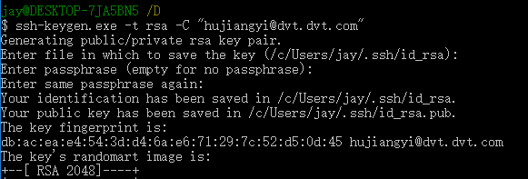

### 上传公key到gerrit

1. 用editplus打开c:\Users\jay\.ssh\id_rsa.pub
2. 复杂在其中的内容
3. 打开gerrit，并登陆账户
4. 打开右上角账户标签，点选Setting

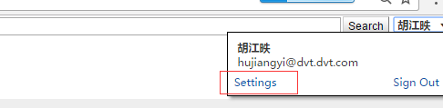

1. 打开SSH Public Keys
2. 点击ADD KEY
3. 将id_rsa.pub的内容填入输入框中
4. 点击add

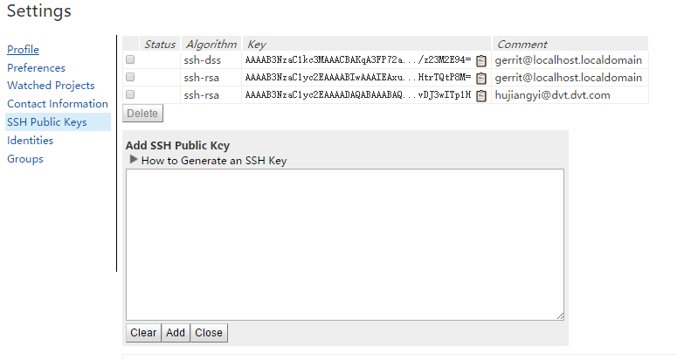

### Ssh方式clone工程

1. 使用gerrit提供的ssh clone链接来clone工程

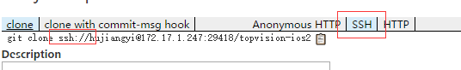

1. 或修改工程中.git/config文件中项目url为ssh链接

